CRITERIO DE EVALUACIÓN 3a) Se han relacionado los dispositivos con su funcionalidad, partiendo del esquema de un automatismo
1. Representa los símbolos de los siguientes elementos

- Fusible
- Interruptor magnetotérmico unipolar
- Interruptor magnetotérmico bipolar
- Interruptor diferencial bipolar
- Interruptor diferencial tetrapolar

- Asocia el símbolo con el dispositivo correspondiente y di cómo se denomina:

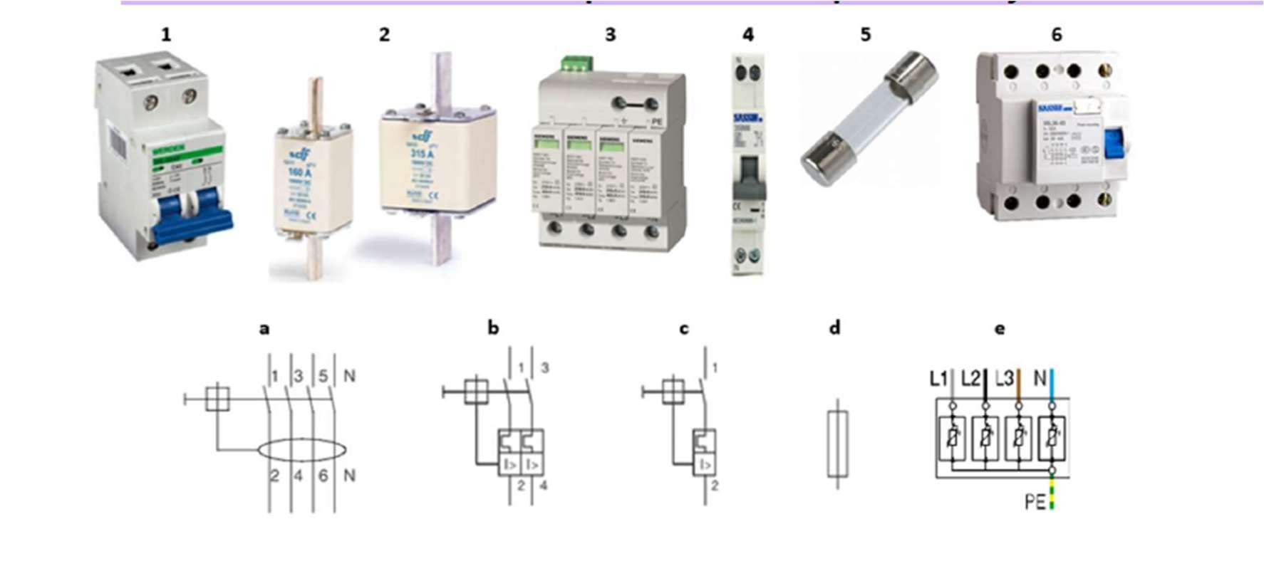

- Dibuja el esquema del circuito de protección de instalación monofásica con las siguientes características:

- Debe disponer de tres líneas independientes.
- Cada una de ellas debe estar protegida contra sobreintensidades de forma individual
- La protección diferencial debe ser común para todas ellas.

- Di cuáles de estas afirmaciones son incorrectas en relación con los interruptores diferenciales y explica por qué:

  - Los hay de tipo monopolar. Incorrecta. No existen
  - Los hay de tipo tetrapolar.
  - Protegen contra cortocircuitos y contra contactos indirectos. Incorrecta. No protegen contra cortocircuitos y sobrecargas
  - No es necesario proteger con un diferencial independiente cada una de las líneas de una instalación eléctrica.

- Observa el siguiente cuadro de protección correspondiente a una instalación bifásica a 230 V y dibuja el esquema unifilar del circuito.

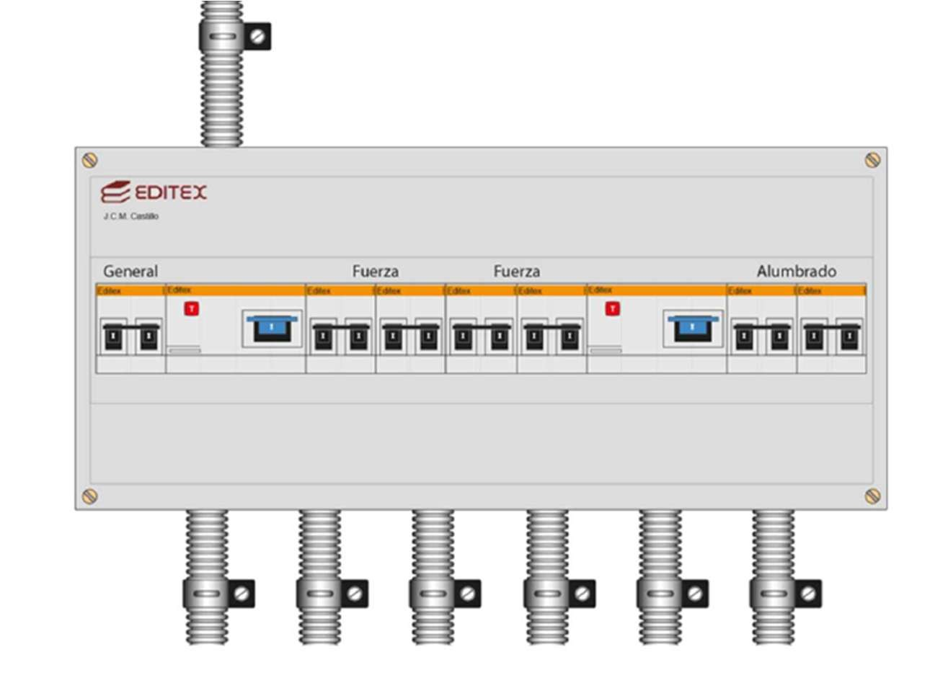

- En un local industrial, con alimentación monofásica, se dispone de dos líneas para alumbrado y de dos para fuerza (bases de enchufes). Dibuja cuál es el esquema multifilar de protección, utilizando para cada línea un interruptor magnetotérmico y un solo diferencial para alumbrado y otro para fuerza. Además, debe estar previsto la instalación de un interruptor de corte general de tipo magnetotérmico.

- Nombra los diferentes valores de sensibilidad de los interruptores diferenciales

- . En las características de un interruptor diferencial ¿Qué diferencias hay entre la corriente nominal y la sensibilidad? ¿En qué se miden?

- Dibuja el esquema multifilar de un cuadro de protección para una línea de alimentación trifásica con neutro y conductor de protección a 400 Vca. Las derivaciones o circuitos que deben salir de cuadro de protección son las siguientes:

- Un circuito trifásico + neutro a 400 V.
- Un circuito trifásico sin neutro a 400 V.
- Tres líneas monofásicas a 230 V.

- Indica como se realiza la conexión de un protector contra sobretensiones y haz un esquema donde se aprecie

- ¿En qué consiste la instalación de puesta a tierra?

- ¿A qué se denomina conductores de protección?

- Indica los tipos de protectores contra sobretensiones y cuál es el que se utiliza con más frecuencia en instalaciones de interior

- ¿Qué parámetros debemos tener en cuenta a la hora de seleccionar un magnetotérmico

- ¿Cuándo normalmente se utilizan fusibles de protección en instalaciones interiores?

CRITERIO DE EVALUACIÓN 1d) Se han relacionado los dispositivos eléctricos cableados, neumáticos e hidráulicos con su funcionalidad

- Indica cuales son los principales fallos eléctricos que pueden aparecer en una instalación eléctrica

- En una línea eléctrica de 400 V de tres fases con neutro, ¿qué tensiones se medirán entre las siguientes opciones?
  - L1 y L2
  - L2 y L3
  - L3 y L4
  - L1 y N
  - L3 y N

- ¿Contra qué anomalías actúan las protecciones que se ponen en las instalaciones eléctricas?

- ¿Qué es un cortocircuito y por qué es tan peligroso?

- ¿Cómo se comprueba si un fusible está o no fundido? ¿Cómo se interpreta dicha comprobación?

- ¿Para qué sirve el botón de prueba de un diferencial? ¿En qué condiciones actúa?

- Di en qué se parecen y en qué se diferencian los fusibles y los magnetotérmicos.

- ¿Qué diferencias hay entre una sobrecarga y un cortocircuito?

- ¿Qué es un contacto indirecto? Represéntalo gráficamente.

- ¿A qué se denomina corriente de fuga o derivación?

- Observa la siguiente lista de anomalías que se pueden produce en una instalación eléctrica y di con que dispositivo o dispositivos se pueden proteger:
    - Conexión de receptores con el triple de potencia para la que se ha diseñado la línea.
    - El aislante del cable de un electrodoméstico se ha deteriorado y el cobre está en contacto directo con la carcasa metálica.
    - Un pico de sobretensión por parte de la compañía eléctrica.
    - Se ha unido el cable de la fase con el conductor de toma de
tierra.
    - Unión entre la fase y neutro.

- ¿Qué misión cumple el diferencial en el circuito de protección de una instalación eléctrica? ¿El diferencial se dispara ante sobre corrientes?

- ¿Qué es un contacto directo?

Cuando una persona toca una parte de la instalación que normalmente está en tensión se produce un contacto directo (un conductor, un borne de conexión, etc.)

- ¿Cuáles son los tipos de sobretensiones que pueden producirse en función del tiempo?

- ¿Cuál es el objetivo de la puesta a tierra?

- ¿Por qué es fundamental la instalación de puesta a tierra para el correcto funcionamiento de los diferenciales

- Explica las dos formas de disparo de un interruptor magnetotérmico

